海口综合保税区政务服务大厅（金盘片区）办公设备及配套设施报价单
序号 | 设备名称 |  | 品牌 | 型号 | 参数规格 | 数量 | 单位 | 综合单价（元） | 综合合价（元） | 备注 | 家具参考图片
1、帮办服务区
1 | 自助电脑 |  |  |  | 1.▲CPU：主频≥2.5GHz，≥6核，≥12线程；  2.▲内存容量：≥16GB DDR4；  3.▲存储容量：≥512GB M.2/NVMe固态硬盘；  4.▲接口：≥6个USB3.2，≥4个USB2.0，≥1个Type-C (支持USB3.2数据传输)，≥1 个串口，≥1个HDMI接口；≥1个VGA接口；≥1个DP接口，≥5个音频接口；  5.预装Windows 11；  6.▲显示器≥23.8英寸，分辨率：≥1920×1080，全高清IPS显示器，支持硬件级低蓝光显示（提供TUV莱茵认证证书复印件，并加盖制造厂商公章），随箱配置HDMI连接线；  7.▲三年保修三年上门服务，产品原厂制造商拥有稳定和专业的售后服务团队和技术力量，可为用户提供优质且全面的售后服务，需提供十二星级售后服务完善度认证证书复印件，并加盖制造厂商公章。  8.▲提供制造厂商针对本项目的原厂商授权书及售后服务承诺函，并加盖制造厂商公章。 | 2 | 台
2 | 打印机 |  |  |  | 1.▲黑白打印速度：≥30ppm；  2.首页输出时间：≤8.5S；  3.打印幅面：A4  4.打印分辨率：≥HQ1200、600×600dpi有效输出；  5.▲打印介质：厚纸，特厚纸，铜版纸，信封，厚信封，薄信封，再生纸，标签等；  6.▲双面打印机：标配自动双面打印；  7.网络功能：有线网络；  8.打印语言：GDI；  9.供纸方式：自动供纸；  10.▲纸张容量：≥250页+1页进纸盒, ≥100页+1页面输出纸盒；  11.打印负荷：≥30000页/月（A4）；  12.接口：USB 2.0接口；  13.内存：32MB；  14.▲适用平台：兼容国产系统（麒麟、统信）；  15.▲随机耗材容量：≥2400页；  16.▲随机硒鼓寿命：≥12000页；  17.▲特色功能：支票打印；  18.认证信息：CCC、节能认证、环境认证、能效标识；  19.▲售后及附加条件：一年原厂全国免费上门，原厂保修400可查询，厂家能提供400售后服务支持电话，并提供7*24小时售后服务专人支持。 | 2 | 台
2、咨询服务台
1 | 办公电脑 |  |  |  | 1.▲CPU：主频≥2.5GHz，≥6核，≥12线程；  2.▲内存容量：≥16GB DDR4；  3.▲存储容量：≥512GB M.2/NVMe固态硬盘；  4.▲接口：≥6个USB3.2，≥4个USB2.0，≥1个Type-C (支持USB3.2数据传输)，≥1 个串口，≥1个HDMI接口；≥1个VGA接口；≥1个DP接口，≥5个音频接口；  5.预装Windows 11；  6.▲显示器≥23.8英寸，分辨率：≥1920×1080，全高清IPS显示器，支持硬件级低蓝光显示（提供TUV莱茵认证证书复印件，并加盖制造厂商公章），随箱配置HDMI连接线；  7.▲三年保修三年上门服务，产品原厂制造商拥有稳定和专业的售后服务团队和技术力量，可为用户提供优质且全面的售后服务，需提供十二星级售后服务完善度认证证书复印件，并加盖制造厂商公章。  8.▲提供制造厂商针对本项目的原厂商授权书及售后服务承诺函，并加盖制造厂商公章。 | 2 | 台
2 | 打印机 |  |  |  | 1.▲黑白打印速度：≥30ppm；  2.首页输出时间：≤8.5S；  3.打印幅面：A4  4.打印分辨率：≥HQ1200、600×600dpi有效输出；  5.▲打印介质：厚纸，特厚纸，铜版纸，信封，厚信封，薄信封，再生纸，标签等；  6.▲双面打印机：标配自动双面打印；  7.网络功能：有线网络；  8.打印语言：GDI；  9.供纸方式：自动供纸；  10.▲纸张容量：≥250页+1页进纸盒, ≥100页+1页面输出纸盒；  11.打印负荷：≥30000页/月（A4）；  12.接口：USB 2.0接口；  13.内存：32MB；  14.▲适用平台：兼容国产系统（麒麟、统信）；  15.▲随机耗材容量：≥2400页；  16.▲随机硒鼓寿命：≥12000页；  17.▲特色功能：支票打印；  18.认证信息：CCC、节能认证、环境认证、能效标识；  19.▲售后及附加条件：一年原厂全国免费上门，原厂保修400可查询，厂家能提供400售后服务支持电话，并提供7*24小时售后服务专人支持。 | 1 | 台
3、柜台
1 | 办公电脑 |  |  |  | 1.▲CPU：主频≥2.5GHz，≥6核，≥12线程；  2.▲内存容量：≥16GB DDR4；  3.▲存储容量：≥512GB M.2/NVMe固态硬盘；  4.▲接口：≥6个USB3.2，≥4个USB2.0，≥1个Type-C (支持USB3.2数据传输)，≥1 个串口，≥1个HDMI接口；≥1个VGA接口；≥1个DP接口，≥5个音频接口；  5.预装Windows 11；  6.▲显示器≥23.8英寸，分辨率：≥1920×1080，全高清IPS显示器，支持硬件级低蓝光显示（提供TUV莱茵认证证书复印件，并加盖制造厂商公章），随箱配置HDMI连接线；  7.▲三年保修三年上门服务，产品原厂制造商拥有稳定和专业的售后服务团队和技术力量，可为用户提供优质且全面的售后服务，需提供十二星级售后服务完善度认证证书复印件，并加盖制造厂商公章。  8.▲提供制造厂商针对本项目的原厂商授权书及售后服务承诺函，并加盖制造厂商公章。 | 7 | 台
2 | 显示屏 |  |  |  | 1.显示器≥23.8英寸，分辨率：≥1920×1080，全高清IPS显示器；  2.▲支持硬件级低蓝光显示（提供TUV莱茵认证证书复印件，并加盖制造厂商公章），随箱配置HDMI连接线。 | 7 | 台 |  |  | 同屏显示
3 | 打印机 |  |  |  | 1.▲黑白打印速度：≥30ppm；  2.首页输出时间：≤8.5S；  3.打印幅面：A4  4.打印分辨率：≥HQ1200、600×600dpi有效输出；  5.▲打印介质：厚纸，特厚纸，铜版纸，信封，厚信封，薄信封，再生纸，标签等；  6.▲双面打印机：标配自动双面打印；  7.网络功能：有线网络；  8.打印语言：GDI；  9.供纸方式：自动供纸；  10.▲纸张容量：≥250页+1页进纸盒, ≥100页+1页面输出纸盒；  11.打印负荷：≥30000页/月（A4）；  12.接口：USB 2.0接口；  13.内存：32MB；  14.▲适用平台：兼容国产系统（麒麟、统信）；  15.▲随机耗材容量：≥2400页；  16.▲随机硒鼓寿命：≥12000页；  17.▲特色功能：支票打印；  18.认证信息：CCC、节能认证、环境认证、能效标识；  19.▲售后及附加条件：一年原厂全国免费上门，原厂保修400可查询，厂家能提供400售后服务支持电话，并提供7*24小时售后服务专人支持。 | 7 | 台
4 | 复印机 |  |  |  | 1.▲功能：打印/复印/彩色扫描/发送/双面打印/U盘打印/双面自动输稿器；  2.▲连续输出速度：黑白、彩色同速≥22页/分钟；  3.内存≥1G；  4.首页输出时间: 黑白≤6.9秒；彩色≤9.8秒；  5.扫描速度黑白单面≥30ppm，彩色单面≥30ppm(300*300dpi)；  6.打印分辨率: ≥1200dpix1200dpi；  7.连续复印张数 ：1 - 999张 ；  8.供纸量：标配≥1000张；无手动托盘；  9.纸张厚度：64g-90g；  10.纸盒纸张类型：A3, A4, A4R, A5R, 8K, 16KR；  11.预热时间：主机电源打开时 ：19秒以内或更少 ；睡眠模式恢复时 10秒以内或更少；  12.▲显示屏≥5寸 彩色触摸屏；  13.标配无线Wi-Fi 热点直连；  14.▲标配红头专色打印&复印功能；  15.▲耗材类型：采用全新IAP墨粉，安全环保、不漏粉，更换操作更方便；鼓粉分离，四鼓通用，环保节约；  16.▲纸盒类型：阻尼式设计（轻力关闭设计），防止卡纸；标配纸盒加热器；  17.▲支持A4/A5同速打印≥22ppm；  18.大容量废粉盒。  19.▲支持0边距打印、例如：骑缝章打印。  20.整机寿命≥100万 | 2 | 台
8 | 智能交互终端一体机 |  | 良田 | GW1000R | 一、主板 ：  1、CPU≥TrailJ1900四核2.0GHzCPU，可睿频至2.41GHz，2MB高速缓存（或更高性能）；  2、系统内存 ≥2GB；  3、硬盘容量 ≥16GB；  4、操作系统 安卓11；  5、支持蓝牙、 支持WIFI ；  二、主屏 ：  1、尺寸 ≥10.1寸；  2、分辨率 ≥800*1280；  3、触摸屏 ：电容屏≥5点电容触控；  三、副屏（顾客端）：  1、尺寸≥ 10.1寸；  2、分辨率≥ 800*1280；  3、电磁屏；  4、触摸方式 电磁笔（ 无源电磁笔 免电池无源无线电磁压感笔）；  四、高拍仪 ；  1、▲摄像头： 10M像素，侧出高拍仪横杆可折叠收拉，定制可扩展A3幅面，高亮LED灯补光触控三级调光。  五、其它外设模块：  1、打印机 ：热敏点阵式打印机，纸宽58mm（带切刀）；  2、二维码：扫描 支持一维码二维码扫描；  3、语音模块： 双喇叭，支持左右声道输出；  4、二代证阅读器： 内置由公安部统一发放的第二代身份证阅读器；  5、指纹仪 ：半导体电容式；  6、磁条卡： 支持1/2/3磁道双向读卡（选配）；  7、社保IC卡 ：支持符合ISO7816标准，支持 AT24C01/24C02/24C04/24C08/24C16/AT24C64,SLE4432/4442,SLE4418/4428等存储卡；  8、双目/单目摄像头 ：2M/5M像素（双目为宽动态）；  9、SIM卡： 标准卡、MicroSIM、NanoSIM等(选配)；  10、护照OCR识别： 选配；  11、接口 ：USB ≥2个、HDMI ≥1个，RJ45 ≥1个，串口≥ 1个用于门禁系统（选配）、音频接口 ≥1个。  二、软件参数  1、手写屏软件功能：支持信息确认，基本信息展示（界面滑动）及确认，支持屏幕正面、左转、右转三个方向的签字，支持服务评价功能，支持语音播报功能，支持双屏输入信号分离（鼠标和电磁屏使用互不干扰）；支持系统评价功能。  2、▲高拍仪软件功能：支持去底色，自动纠偏裁边，支持多图自动纠裁拍摄，添加水印，支持黑白、彩色影像扫描，自动、手动曝光，支持自动抓拍，定时连拍、感应纸张变化自动拍照；提供产品具备去底色图文功能承诺函，并加盖制造厂商公章。  三、制造厂商资质  1.▲产品具有3C认证（提供中国国家强制性产品认证证书（CCC证书）复印件，并加盖制造厂商公章）  2.具备防反光功能（提供承诺函，并加盖制造厂商公章）；  3.▲提供制造厂商针对本项目的原厂商授权书及售后服务承诺函，并加盖制造厂商公章；  4.▲窗口一体机应与海南好差评系统、省电子证照等平台对接适配（提供制造厂商承诺函证明，并加盖制造厂商公章）。 | 7 | 台
9 | 碎纸机 |  |  |  | 1.纸箱容量：≥21L  2.单次碎纸张数：≥6张  3.连续碎纸机时间：≥20分钟 | 2 | 台
15 | 针式打印机 |  | 富士通 | DPK5016S | 1.打印中文速度≥180字/秒；  2.行宽110列；  3.打印针径≤0.2mm；  4.打印方式24针点阵式；  5.单页纸宽度60-350mm；  6.连续纸宽度101-350mm；  7.打印动作：双向打印；  8.▲打印纸厚≤2.5mm；  9.进纸方式：摩擦、后链式送纸；  10.▲自动测厚，自动压缩，断针补偿。 | 1 | 台
4、填单区
1 | 电子样表机 |  |  |  | 1. ≥ 10.1"高清IPS屏；  2. 触摸方式：电容触摸；  3. ≥ RK3128四核,Cortex A7,1.2G，内存≥1G,存储≥16G；  4. 分辨率：≥1280*800  5. 亮度：≥250cd/m2  6. 屏幕比例：16：10  7. L型人性化设计，可平稳放置桌面；  8.▲提供中国国家强制性产品认证证书（CCC证书）复印件，并加盖制造厂商公章。  9.▲提供制造厂商针对本项目的原厂商授权书及售后服务承诺函，并加盖制造厂商公章。 | 5 | 台
2 | 电子样表查询系统 |  |  |  | 自助查询、搜索各类表格样表，方便群众填写申请表格，定制开发。 | 1 | 套
3 | 办公电脑 |  |  |  | 1.▲CPU：主频≥2.5GHz，≥6核，≥12线程；  2.▲内存容量：≥16GB DDR4；  3.▲存储容量：≥512GB M.2/NVMe固态硬盘；  4.▲接口：≥6个USB3.2，≥4个USB2.0，≥1个Type-C (支持USB3.2数据传输)，≥1 个串口，≥1个HDMI接口；≥1个VGA接口；≥1个DP接口，≥5个音频接口；  5.预装Windows 11；  6.▲显示器≥23.8英寸，分辨率：≥1920×1080，全高清IPS显示器，支持硬件级低蓝光显示（提供TUV莱茵认证证书复印件，并加盖制造厂商公章），随箱配置HDMI连接线；  7.▲三年保修三年上门服务，产品原厂制造商拥有稳定和专业的售后服务团队和技术力量，可为用户提供优质且全面的售后服务，需提供十二星级售后服务完善度认证证书复印件，并加盖制造厂商公章。  8.▲提供制造厂商针对本项目的原厂商授权书及售后服务承诺函，并加盖制造厂商公章。 | 5 | 台
5、自助电脑服务区
1 | 办公电脑 |  |  |  | 1.▲CPU：主频≥2.5GHz，≥6核，≥12线程；  2.▲内存容量：≥16GB DDR4；  3.▲存储容量：≥512GB M.2/NVMe固态硬盘；  4.▲接口：≥6个USB3.2，≥4个USB2.0，≥1个Type-C (支持USB3.2数据传输)，≥1 个串口，≥1个HDMI接口；≥1个VGA接口；≥1个DP接口，≥5个音频接口；  5.预装Windows 11；  6.▲显示器≥23.8英寸，分辨率：≥1920×1080，全高清IPS显示器，支持硬件级低蓝光显示（提供TUV莱茵认证证书复印件，并加盖制造厂商公章），随箱配置HDMI连接线；  7.▲三年保修三年上门服务，产品原厂制造商拥有稳定和专业的售后服务团队和技术力量，可为用户提供优质且全面的售后服务，需提供十二星级售后服务完善度认证证书复印件，并加盖制造厂商公章。  8.▲提供制造厂商针对本项目的原厂商授权书及售后服务承诺函，并加盖制造厂商公章。 | 9 | 台
2 | 自助打印机 |  |  |  | 一、工控主机：  1.▲CPU：≥15-4460；  2.▲内存：≥4G；  3.▲存储：≥120G 固态硬盘；  4.操作系统：windows7  5.接口类型：USB接口≥2个，COM接口≥4个，接口数目可扩展。  二、显示屏  1.▲屏幕类型：≥19寸液晶屏；  2.最佳分辨率：1280*1024 @ 60Hz  二、电容屏  1.屏幕类型：≥19寸电容触摸屏，十点触摸；  2.▲触摸响应时间:≤8ms，透光率:≥95%；  3.▲触摸寿命:承受超过 60000000 次以上的单点触摸；  三、▲标配身份证读卡器、黑白激光打印机（最大打印幅面：A4范围，进纸盒：≥250页+100页）、高拍仪（不低于100万像素，RGB24位真彩、拍摄幅面：43、A4、A5、46、sim卡）、扬声器、触控立式机柜  四、▲支持证件及文件扫描打印，支持云打印，支持U盘打印 | 1 | 台
6、大厅
6.1、叫号系统
1 | 取号排队机 |  |  |  | 1. ≥19寸多点电容式触摸屏；  2. 集成热敏打印机  3. 工业级主板 CPU≥J1800，内存≥4G；固态硬盘≥64G；专业电源；  4. 液晶分辨率≥1280x1024；  5. 响应时间≤10ms  6. 触摸有效识别≧ 1.5mm  7. 单点触摸寿命7000万次以上；  8. 使用寿命：≥50000 小时  9. 支持打印缺纸报警功能，当打印机缺纸时，弹出报警提示；  10.▲提供取号机专利证书复印件，并加盖制造厂家公章；  11.▲产品符合GB 4943.1-2011《信息技术设备 安全 第1部分：通用要求》的标准（提供第三方权威机构检测报告复印件，并加盖制造厂商公章）；  12.产品符合GB/T 9254-2008《信息技术设备的无线电骚扰限值和测量方法》的标准（提供第三方权威机构检测报告复印件，并加盖制造厂商公章）；  13.产品符合GB 17625.1-2012《电磁兼容 限值 谐波电流发射限值（设备每相输入电流≤16A》的标准（提供第三方权威机构检测报告复印件，并加盖制造厂商公章）  14.▲提供中国国家强制性产品认证证书（CCC证书）复印件，并加盖制造厂商公章。  15.▲提供制造厂商针对本项目的原厂商授权书及售后服务承诺函，并加盖制造厂商公章。 | 1 | 台
2 | 二代身份证阅读器 |  |  |  | 1.支持卡片类型：符合ISO14443 TypeA&B的非接触CPU卡，S50，S70 卡；二代居民身份证读取；港澳台居住证读取；  2.协议：ISO14443 /1/2/3/4 T=CL 协议，MIFARE；  3.工作频率：13.56MHz；  4.卡读写距离：0-20mm，实际距离与卡片有关；  5.二代证读取时间：≤1秒。 | 1 | 台
3 | 条码识读引擎 |  |  |  | 1.传感器像素：640 pixels (H)x 480 pixels (V)  2.光源：6500K LED  3.视场角：72°(H) x 64°(V)  4.旋转倾斜偏转Roll / Pitch / Yaw：360°, ±65°, ±60°  5.打印对比度：20% minimum reflective difference  6.解码能力：解读一维条形码、堆叠式/行排式二维条码和矩阵式二维条码  7.支持介质类型：支持读取纸质、手机屏幕等各种介质上的条码信息 | 1 | 台
4 | 无线叫号器 |  |  |  | 1.采用外形小巧美观流行曲线外观设计。  2.支持窗口登录模式，叫号器上电后就可以直接叫号，不用输入工号和密码，减少工作量。  3.支持工号登录模式，叫号器上电后输入工号和密码才能叫号，用于考核工作人员业绩。  4.液晶显示屏采用122 X 32点阵液晶显示模组，支持中英文显示，字迹清晰。  5.内置液晶背光灯，有等待人数时，液晶背光灯亮起，没有等待人数时，液晶背光灯灭。  6.内置蜂鸣器，顾客取票时，蜂鸣器发出“嘀”的响声，提醒工作人员有顾客取票。  7.十五个按键采用表面喷油工艺，持久耐用，手感好。  8.支持顺呼、重呼、特呼、暂停、评价提示、转移、业务设置、查询等相关叫号功能  9.▲提供计算机软件著作权登记证书复印件，并加盖制造厂商公章。  10.▲提供叫号器专利证书复印件，并加盖制造厂商公章。  11.▲提供制造厂商针对本项目的原厂商授权书及售后服务承诺函，并加盖制造厂商公章。 | 7 | 台
5 | 综合显示屏显示软件 |  |  |  | 1.支持从下向上滚动显示所有窗口排队叫号信息，支持显示日期时间信息；  2.可随意输入需要显示的礼貌用语或其它文字类的提示信息；  3.可更改显示内容的字体、大小、颜色及位置，可自定义背景图片。 | 1 | 套
6 | 排队叫号系统 |  |  |  | 1.支撑整个系统的协同工作，适用Windows各个版本系统中心控制管理系统，对排队系统软件进行远程维护的管理，并完成统计查询等工作,可根据需求设定界面增加功能,还可以与业务系统相结合，须具备根据用户需求定制业务窗口和类型的功能；  2.排队系统软件能提供设置取号机的业务类型功能；  3.支持取号机的一种业务可能会由多个窗口业务共同完成；  4.排队系统软件能定义每种业务开始和结束办理的时间，每天处理的最大业务数量，并能设置该业务是否暂停办理，并能上下午数量分开设置；  5.能对业务优先权进行设定；  6.排队系统软件支持处理十个以上窗口同时呼叫的能力；  7.可以对叫号器、窗口及用户进行灵活设置，服务人员登录后，窗口显示屏能显示出本窗口的号码、服务人员工号、办理的业务种类等相关信息，同时要求窗口的服务类型、窗口显示内容与服务人员的操作权限相关；  8.票号的顺序可以是所有业务混排，也可以是每项业务单独排号，单独排号时号码由业务号和顺序号两部分组成；  9.系统的语音提示方面，能提供以下几种语音提示方式：A：只播放前导音；B：播放前导音加普通话；C：播放前导音加普通话加本地话；D：不播放语音；  10.系统必须提供完善的统计和查询功能；  11.对不同的业务种类进行统计功能；  12.同时提供各种图表统计和查询；  13.具有完善的权限控制功能，能对不同职员进行权限分配；  14.系统实时显示各个窗口的工作状态；  15.排队系统软件还能提供直接写屏功能，即直接向条屏发送显示信息功能，以便于灵活设置窗口显示内容；  16.排队系统软件提供遇到断电和异常关闭操作系统，重新启动排队系统软件时，不掉号功能；  17.可预约取票，实现微信预约，远程取号，微信查询，微信提醒，无声叫号；  18.可人证比对取票，灵活运用与各种业务类型，防止倒票和虚假取号；  19.▲排队系统软件具备计算机软件著作权登记证书，能根据用户需求进行二次开发，可与其他系统对接（提供计算机软件著作权登记证书复印件，并加盖软件厂商公章）；  20.▲排队软件符合GB/T 25000.51-2016:《系统与软件工程系统与软件质量要求和评价(SQuaRE)第51部分:就绪可用软件产品(RUSP)的质量要求和测试细则》标准（提供第三方权威机构测试报告复印件，并加盖软件厂商公章）。 | 1 | 套
7 | 微信预约管理系统 |  |  |  | 1.具备我要预约、我的预约、我要取号、我的排队、查看排队状况、取号提醒功能。  2.支持显示多层业务，支持模糊搜索预约业务名称，支持不同业务显示不同业务简介  3.支持多网点预约、导航功能  4.支持通过微信实时远程取号  5.查看当前微信号所有已取号排队情况  6.查看当前各个网点的各个业务实时等待人数  7.可自动放号，智能跳过节假日  8.黑名单管理  9.▲提供计算机软件著作权登记证书复印件，并加盖软件厂商公章。 | 1 | 套
8 | 无声叫号软件微信提醒功能 |  |  |  | 1. 取号成功提醒（取号成功后，通过政务微信自动给办事人同步推送取号成功通知，包括办理业务、排队号码、取号时间、等候地点、排队人数、二维码等信息。）  2. 临近叫号提醒（当排队人数少于3人时，每少一人系统自动推送一次信息提醒，包括排队号码、排队号、办理区域、排队人数、预计等候时间等信息）。 | 1 | 套
9 | 服务器 |  |  |  | 1.▲CPU：主频≥2.5GHz，≥6核，≥12线程；  2.▲内存容量：≥16GB DDR4；  3.▲存储容量：≥512GB M.2/NVMe固态硬盘；  4.▲接口：≥6个USB3.2，≥4个USB2.0，≥1个Type-C (支持USB3.2数据传输)，≥1 个串口，≥1个HDMI接口；≥1个VGA接口；≥1个DP接口，≥5个音频接口；  5.预装Windows 11；  6.▲显示器≥23.8英寸，分辨率：≥1920×1080，全高清IPS显示器，支持硬件级低蓝光显示（提供TUV莱茵认证证书复印件，并加盖制造厂商公章），随箱配置HDMI连接线；  7.▲三年保修三年上门服务，产品原厂制造商拥有稳定和专业的售后服务团队和技术力量，可为用户提供优质且全面的售后服务，需提供十二星级售后服务完善度认证证书复印件，并加盖制造厂商公章。  8.▲提供制造厂商针对本项目的原厂商授权书及售后服务承诺函，并加盖制造厂商公章。 | 1 | 套
10 | 专线链路 |  |  |  | 微信预约专线链路20M | 1 | 条 |  |  | 用户自备
12 | 办公内网核心交换机 |  |  |  | 1.▲端口：≥24个千兆电口，≥ 2个SFP端口+；  2.▲交换容量：≥396Gbps/3.96Tbps，包转发率：≥108Mpps/188Mpps；  3.支持SNMPv1/v2/v3（Simple Network Management Protocol）；  4.可支持iMC智能管理中心。支持CLI命令行，Web网管，TELNET管理；  5.支持IPv6静态路由、双协议栈；支持IPv4/IPv6静态路由。 | 2 | 台
13 | 网关 |  |  |  | 1.类型：机架式；  2.▲≥10个千兆电口，内置电源；  3.▲带终端数≥300台，带宽≥1Gbps，内置AC功能，管理AP数≥200；  4.支持IPSec VPN、L2TP VPN，支持固定IP地址、DHCP自动获取地址、PPPoE拨号等多种方式、支持短信、微信公众号、账号等多种接入认证方式，支持应用流控、应用阻断。 | 1 | 台
14 | 显示屏拆卸、重装 |  |  |  | / | 4 | 平方米 |  |  | 现有叫号显示屏利旧重装
15 | 显示屏钢结构 |  |  |  | / | 4 | 平方米
16 | 大屏控制软件 |  |  |  | / | 1 | 套 |  |  | 自备软件产品
17 | 拼控服务器 |  |  |  | / | 1 | 套 |  |  | 自备设备
18 | 接收卡 |  |  |  | 1、集成8组320接口，32组RGB信号输出，无需转接板;  2、支持配置参数备份、环路备份功能、自动断电功能，最大程度地保障系统的稳定运行，保障显示屏安全；  3、支持误码率检测、指示灯状态监控、电源监测、盐雾监测、温湿度监测，提供完备的显示屏运行状态监控功能；  4、支持固件在线升级、配置参数回读、多程序备份、版本兼容功能（不同型号接收卡同屏混用），极大方便系统维护和功能升级。 | 8 | 张
19 | 播放盒 |  |  |  | 1、支持最大带载60万点，最高2048点，超长带载8192点。 1个千兆网口输出；  2、支持100M网口+USB接口+WiFi接口+4G&GPS接口；  3、支持网口单机直连、局域网和互联网通讯。标配无线wifi，支持手机APP，满足无线局域网应用；选配4G  4、支持网络自检功能。支持IP在线配置和群组设置  5、节目数量不限。支持节目任意位置开窗分区，支持多个区域，特殊需求可定制扩展。支持天气区、图文区、字幕区、视频区、农历区、时间区、模拟表盘、正负计时、传感器区、动态区、网络数据分区等；  6、支持配置参数回读、工厂复位、固件升级功能，支持远程维护LED显示屏；极大方便系统维护和功能升级 | 2 | 台
6.2、广播系统
1 | 吸顶音响 |  |  |  | 1.系统：6"天花吸顶音箱；  2.▲额定功率≥60W、峰值功率≥120W；  3.阻抗：≥8Ω；  4.频率响应：80Hz-20KHz(±3dB)；  5.灵敏度：≥88dB/1W/1M； | 3 | 台
2 | 功放 |  |  |  | 1.采用数字功率放大模块、双通道一体化设计；  2.具备160×32高亮度显示屏，可显示通道音量等信息；  3.▲采用大容量开关电源，具备单独冷却系统及良好散热装置；  4.系统具备自动限幅输出、短路过载、高温、开机延时等保护功能；  5.配备延时启动系统功能，保护音箱不受冲击而损坏；  6.散热风扇采用先进的无级变速电路控制；  7.具备2×150W/8Ω，2×300W/4Ω、桥接1×300W/8Ω多种阻抗功率；  8.具备独立音量控制及LCD显示屏信号电平指示显示；  9.▲内置滤波功能，可滤除数字声及其它设备的高频干扰；  10.▲采用双XLR输入连接，SPEAKON与凤凰端子两种输出连接，兼容性更强；  11.具有压限、短路、过流、直流输出等全面性的保护设施；  12.频率响应为20Hz-20KHz；  13.输入阻抗为10KΩ（不平衡）、20KΩ（平衡）；  14.阻尼系数>300@8Ω；  15.总谐波失真 ≤0.01%； | 3 | 台
3 | 音频处理器 |  |  |  | 1.采用DSP高速浮点运算引擎处理芯片；  2.提供半开放式架构及开放式用户界面，实现多台设备集成管理；  3.▲具备160×32LCD显示屏，24位数模转换，96KHz采样频率；  4.具备8路可切换式平衡话筒/线路电平输入，采用凤凰接口；  5.每路MIC输入支持48V幻象供电；  6.具备8路平衡线路电平输出，采用凤凰接口；  7.具备8路独立自适应反馈抑制，每个通道具有16个点的自适应反馈抑制（AFC）功能；  8.输入通道具备12段PEQ，提供五种滤波器类型选择；  9.输入通道具有自适应回声消除(AEC)、噪声抑制(ANS)功能；  10.▲输入通道具有增益共享自动混音(AMC)、门限自动混音（Gate Mixer）、自动增益(AGC)、闪避器(Ducker)、噪声增益补偿器(ANC)等功能；  11.输出通道具备12段PEQ、31段GEQ、分频器、延时器、限幅器；  12.内置信号发生器，具备正弦波信号、粉红噪声、白噪声；  13.支持16组场景预设功能，每组预设场景独立工作，可通过控制面板、TCP/IP、RS-232、RS-485协议调用；  14.支持通道拷贝、输入/输出通道LINK和分组功能；  15.具备A/D动态范围>113dB，D/A动态范围>115 dB；  16.频率响应为20Hz～20kHz (±0.2dB) ;  17.总谐波失真(THD+N)<0.003% @1kHz，+4dBu ;  18.全功能矩阵混音（延时矩阵），输入混音电平可调节；  19.▲内置自动识别USB接口声卡，支持本地录播和远程会议多种场合使用；  20.具备摄像跟踪控制功能，通过预设位可实现自动摄像联动功能；  21.兼容Windows/Android/Ios全操作平台控制界面，可无线WiFi控制；  22.具备8组GPIO通用目的输入/输出数字信号控制端口，可用作独立ADC使用；  23.支持设备在线检测，所有设备在线显示，可同时在线管理多台设备；  24.具备1个TCP/IP通讯端口、2个Dante接口、1个RS-232通讯端口、1个RS-485通讯端口，开放第三方控制协议；  25.具备RS232/485中控控制功能，通过本机填写代码即可控制第三方设备；  26.支持UDP与RS-232/485双重中控控制，UDP端口可自由设定，控制软件可查看控制代码； | 1 | 台
7、党建活动室
1 | 75寸会议一体机 |  |  |  | - 整机屏幕≥75英寸UHD超高清LCD液晶屏，显示比例16:9，分辨率≥3840*2160，色彩度≥10bit ,可视角度≥178°，全高清4K系统图标显示；  2.整机采用超薄窄边框设计，整机屏占比≥86%以上，整机最薄处≤26mm；  3.▲色域≥90%NTSC，支持≥5种色彩空间，sRGB模式色差△E≤1.5；  4.▲整机支持硬件低蓝光，达到护眼效果；  5.采用红外触控技术，≥20点触摸，≥20点书写，单点触摸响应时间≤10ms，触摸精度≤±1mm，书写精度≤±1mm（提供国家认证认可监督管理委员会认证的检测机构检验报告证明复印件，并加盖制造厂商公章；提供全国认证认可信息公共服务平台对应检测报告查询记录截图，并加盖制造厂商公章）；  6.▲书写延时≤30ms（提供国家认证认可监督管理委员会认证的检测机构检验报告证明复印件，并加盖制造厂商公章；提供全国认证认可信息公共服务平台对应检测报告查询记录截图，并加盖制造厂商公章）；  7.整机内置千兆路由模块，支持双频（2.4G/5G）2T2R AP，≥40个接入端；内置WI-FI6无线STA模块，支持802.11a/b/g/n/ac/ax协议（提供国家认证认可监督管理委员会认证的检测机构检验报告证明复印件，并加盖制造厂商公章；提供全国认证认可信息公共服务平台对应检测报告查询记录截图，并加盖制造厂商公章）；  8. ▲整机内置4K高清摄像头，≥4800W像素，水平视场角≥92°；支持Autoframing智能取景；支持声源定位；支持电子云台；支持WDR功能，过曝环境下自动调整画面亮度（提供国家认证认可监督管理委员会认证的检测机构检验报告证明复印件，并加盖制造厂商公章；提供全国认证认可信息公共服务平台对应检测报告查询记录截图，并加盖制造厂商公章）；  9.内置≥8阵列麦克风，有效拾音距离≥8米，内置独立高性能独立DSP≥4核，支持AI降噪+混响抑制，声音清晰通透（提供国家认证认可监督管理委员会认证的检测机构检验报告证明复印件，并加盖制造厂商公章；提供全国认证认可信息公共服务平台对应检测报告查询记录截图，并加盖制造厂商公章）；  10.内置缝隙发声扬声器，≥2.1声道，扬声器功率≥2*10W（中高音）+20W（低音）（提供国家认证认可监督管理委员会认证的检测机构检验报告证明复印件，并加盖制造厂商公章；提供全国认证认可信息公共服务平台对应检测报告查询记录截图，并加盖制造厂商公章）；  11.具有全功能Type-C接口，可支持手机充电、音视频信号传输、支持电脑调用本机摄像头、麦克风及扬声器进行视频会议（提供国家认证认可监督管理委员会认证的检测机构检验报告证明复印件，并加盖制造厂商公章；提供全国认证认可信息公共服务平台对应检测报告查询记录截图，并加盖制造厂商公章）；  12.支持手机和电脑混合投屏展示，同屏展示画面≥9，支持对每个投屏内容进行独立反向操作，≥连接32台设备；  13.电脑软件投屏，投屏分辨率≥4k@30帧（提供国家认证认可监督管理委员会认证的检测机构检验报告证明复印件，并加盖制造厂商公章；提供全国认证认可信息公共服务平台对应检测报告查询记录截图，并加盖制造厂商公章）；  14.无线传屏软硬件均支持win10系统/MAC系统扩展屏显示（提供国家认证认可监督管理委员会认证的检测机构检验报告证明复印件，并加盖制造厂商公章；提供全国认证认可信息公共服务平台对应检测报告查询记录截图，并加盖制造厂商公章）；  15.无线传屏视频数据加密，加密方式：AES（CBC模式），≥128 位，保障数据传输安全；  16. ▲软硬件传屏可以支持国产化操作系统，UOS、麒麟OS，包括X86架构和ARM架构（提供国家认证认可监督管理委员会认证的检测机构检验报告证明复印件，并加盖制造厂商公章；提供全国认证认可信息公共服务平台对应检测报告查询记录截图，并加盖制造厂商公章）；  17.无线传屏器快速投屏响应时间≤5s（提供国家认证认可监督管理委员会认证的检测机构检验报告证明复印件，并加盖制造厂商公章；提供全国认证认可信息公共服务平台对应检测报告查询记录截图，并加盖制造厂商公章）；  19. 白板内支持mp3、mp4、ppt、pdf、word等多种格式文件窗口化插入，插入后可随意调整其位置、大小，同时支持对窗口化文件重点内容直接截图并以图片格式插入白板中；  20.支持集控管理平台软件对接，实现集控相关功能，如：远程桌面控制，恢复出厂设置，检查系统更新，开关机，命令行等功能（提供国家认证认可监督管理委员会认证的检测机构检验报告证明复印件，并加盖制造厂商公章；提供全国认证认可信息公共服务平台对应检测报告查询记录截图，并加盖制造厂商公章）；  21.采用模块化电脑方案，配置： CPU≥Intel® Core 11代i5，内存≥DDR4 8G，固态硬盘≥128G，正版激活Win10企业版操作系统,电脑模块要求与整机生产厂家为同一品牌。  22.▲出厂需配置1个无线传屏器，2支书写笔。  23.▲提供制造厂商针对本项目的原厂商授权书及售后服务承诺函，并加盖制造厂商公章。  24.带落地可移动式支架 | 1 | 台
5 | 75寸液晶显示屏 |  |  |  | 1.整机屏幕≥75英寸，整机屏占比≥92%以上，整机最薄处≤25mm，屏幕分辨率≥3840*2160，屏亮度≥300cd/㎡，对比度≥4000:1；  2.▲整机内置系统≥Android 11.0，内置CPU性能≥四核A55，内置GPU性能≥双核Mali G52，RAM≥4G，ROM≥32G（提供国家级第三方认证机构测试报告复印件，并加盖制造厂商公章）；  3.采用2.0声道，内置扬声器功率≥20W；  4.▲接口：≥2路HDMI IN，≥4路 USB接口（前置≥2路，后置≥2路，至少包含1路USB3.0），≥1路Line in，≥1路AUDIO OUT，≥1路RJ45 IN，≥1路RS232（提供国家级第三方认证机构测试报告复印件，并加盖制造厂商公章）；  5.色域≥90%DCI-P3(Typ)；（提供国家级第三方认证机构测试报告复印件，并加盖制造厂商公章）；  6.▲支持手机和电脑混合投屏展示，支持4个画面同屏展示（提供国家级第三方认证机构测试报告复印件，并加盖制造厂商公章）；  7.▲无线传屏软硬件均支持win10系统/MAC系统扩展屏显示（提供国家级第三方认证机构测试报告复印件，并加盖制造厂商公章）；  8.▲内置欢迎界面，标配多种模板，并支持手机编辑欢迎界面（提供国家级第三方认证机构测试报告复印件，并加盖制造厂商公章）；  9.支持个性化设置开机logo及开机动画（提供国家级第三方认证机构测试报告复印件，并加盖制造厂商公章）；  10.▲支持对接集控管理平台，实现一键设备巡检，设备运行状态实时查看，一键关机、一键重启等功能（提供国家级第三方认证机构测试报告复印件，并加盖制造厂商公章）；  11.支持设定定时关机，定时推送文字消息、壁纸、海报等信息发布（提供国家级第三方认证机构测试报告复印件，并加盖制造厂商公章）；  12.出厂需配置壁挂支架x1。  13.▲提供制造厂商针对本项目的原厂商授权书及售后服务承诺函，并加盖制造厂商公章。 | 1 | 台
8、柜台监控系统
1 | 网络摄像机 |  |  |  | 1. 具有不小于1/1.8"靶面尺寸，内置GPU芯片。  2. 在分辨率1920x1080 @ 25fps，延时不大于70ms。  3. 支持周界防范功能，当区域入侵、越界侦测、进入区域、离开区域报警布防开启后，出现行人、非机动车、机动车目标时能触发报警，当检测区域中篮球滚动、小狗移动、树叶晃动及光线明暗变化时不会触发报警。  4. 支持检出两眼瞳距20像素点以上的人脸图片。  5. ▲支持单场景同时检出不少于30张人脸图片，并支持面部跟踪。（需提供第三方权威机构检测报告复印件，并加盖制造厂商公章或投标专用章）  6. 在IE浏览器下，具有设备重启和布防动态报警数据感知与记录功能，布防动态报警数据包括异常掉线、历史布防、实时布防3种类型；可记录报警的开始时间、结束时间、布防类型、报警链路地址、端口、链路续传。  7. 支持通过IE浏览器设置登录超时时间，当登录后无操作时长达到设置阈值后，设备自动退出并重新进入登录界面。  8. ▲设备具有耀光抑制功能，耀光区域≤1%。 | 8 | 台
2 | 网络硬盘录像机 |  |  |  | 1. 支持最大接入带宽256Mbps，最大存储带宽256Mbps，最大转发带宽256Mbps，不少于5个SATA接口；  2. 可同时解码输出16路2MP、H.265编码、25fps、1920×1080格式的视频图像  3. 支持3通道输出，包括HDMI1、HDMI2、VGA1，各输出口均支持显示系统主菜单，且每路均可分别进行预览、回放、配置等操作  4. 可设置输出分辨率为1024×768/60Hz、1280×720/60Hz、1280×1024/60Hz、1600×1200/60Hz、1920×1080/60Hz、2560×1440/60Hz、4K(3840×2160)/30Hz、4K(3840×2160)/60Hz、4K(4096×2160)/30Hz选项。 可自适应显示器的最佳分辨率进行图像显示。  5. ▲支持报警事件、异常事件计数提醒功能，以图标形式在监控界面上提醒用户，异常事件包括硬盘满、硬盘错误、网络断开、IP 冲突、非法访问、视频信号丢失、录像/抓图异常、IP 通道冲突、热备异常、子码流分辨率/码率超限、配件板异常、硬盘高温异常、硬盘低温异常、硬盘坏块异常、硬盘撞击异常、硬盘严重故障异常、无码流异常等（需提供第三方权威机构检测报告复印件，并加盖制造厂商公章或投标专用章）  6. ▲支持4路视频流人脸识别，支持16路图片流人脸识别（需提供第三方权威机构检测报告复印件，并加盖制造厂商公章或投标专用章） | 1 | 台
3 | 硬盘 |  |  |  | 1.6TB容量；  2.3.5英寸；  3.SATA 3.0接口；  4.5400RPM。 | 3 | 块
4 | 交换机 |  |  |  | 1.可用千兆PoE电口数量≥8，千兆光口数量≥2  2.交换容量≥20Gbps  3.转发性能≥14.88Mpps | 1 | 台
5 | 网线 |  |  |  | 超五类 | 600 | 米
6 | PVC管 |  |  |  | PVC20管 | 600 | 米
7 | 专线链路 |  |  |  | 专线链路20M | 1 | 条 |  |  | 根据市营商局平台要求租用对应运营商专线链路,用户自备
9、后台办公室
1 | 自助电脑 |  |  |  | 1.▲CPU：主频≥2.5GHz，≥6核，≥12线程；  2.▲内存容量：≥16GB DDR4；  3.▲存储容量：≥512GB M.2/NVMe固态硬盘；  4.▲接口：≥6个USB3.2，≥4个USB2.0，≥1个Type-C (支持USB3.2数据传输)，≥1 个串口，≥1个HDMI接口；≥1个VGA接口；≥1个DP接口，≥5个音频接口；  5.预装Windows 11；  6.▲显示器≥23.8英寸，分辨率：≥1920×1080，全高清IPS显示器，支持硬件级低蓝光显示（提供TUV莱茵认证证书复印件，并加盖制造厂商公章），随箱配置HDMI连接线；  7.▲三年保修三年上门服务，产品原厂制造商拥有稳定和专业的售后服务团队和技术力量，可为用户提供优质且全面的售后服务，需提供十二星级售后服务完善度认证证书复印件，并加盖制造厂商公章。  8.▲提供制造厂商针对本项目的原厂商授权书及售后服务承诺函，并加盖制造厂商公章。 | 2 | 台
2 | 复印机 |  |  |  | 1.▲功能：打印/复印/彩色扫描/发送/双面打印/U盘打印/双面自动输稿器；  2.▲连续输出速度：黑白、彩色同速≥22页/分钟；  3.感光材料：OPC ；  4.显影系统：干式双组分显影 ；  5.定影系统：高级彩色快速定影技术；  6.内存≥1G；  7.首页输出时间: 黑白≤6.9秒；彩色≤9.8秒；  8.扫描速度黑白单面≥30ppm，彩色单面≥30ppm(300*300dpi)；  9.打印分辨率: ≥1200dpix1200dpi；  10.连续复印张数 ：1 - 999张 ；  11.供纸量：标配≥1000张；无手动托盘；  12.纸张厚度：64g-90g；  13.纸盒纸张类型：A3, A4, A4R, A5R, 8K, 16KR；  14.预热时间：主机电源打开时 ：19秒以内或更少 ；睡眠模式恢复时 10秒以内或更少；  15.▲显示屏≥5寸 彩色触摸屏；  16.▲具有应用程序库，可自定义桌面；  17.标配无线Wi-Fi 热点直连；  18.▲标配红头专色打印&复印功能；  19.▲耗材类型：采用全新IAP墨粉，安全环保、不漏粉，更换操作更方便；鼓粉分离，四鼓通用，环保节约；  20.▲纸盒类型：阻尼式设计（轻力关闭设计），防止卡纸；标配纸盒加热器；  21.▲支持A4/A5同速打印≥22ppm；  22.▲大容量废粉盒，容量≥26.6万。  23.▲支持0边距打印、例如：骑缝章打印。  整机寿命≥100万 | 1 | 台
9 | 碎纸机 |  |  |  | 1.纸箱容量：≥21L  2.单次碎纸张数：≥6张  3.连续碎纸机时间：≥20分钟 | 1 | 台
10、其他办公室
1 | 空调 |  |  |  | 1.空调类型：壁挂式；  2.变频/定频：变频；  3.▲制冷量：≥3500W;  4.能效等级：三级能效以上；  5.含加长铜管及安装费用。 | 3 | 台 |  |  | 母婴室1台自助服务机区域2台
2 | 空调 |  |  |  | 1.空调类型：落地式3匹；  2.变频/定频：变频；  3.▲制冷量：≥7200W;  4.能效等级：三级能效以上；  5.含加长铜管及安装费用。 | 1 | 台 |  |  | 办公室
3 | 冰箱 |  |  |  | 1.▲总容积：≥239L；  2.面板材质：PCM钢板；  3.能耗等级：≥2级。 | 1 | 台 |  |  | 母婴室一台
4 | 饮水机 |  |  |  | 1.温热款，不含制冷功能；  2.上置水桶；  3.钣金坚固机身化玻璃面板，热管加热；  4.机身高≥920mm，旋钮出水。 | 1 | 台
5 | 电话机 |  |  |  | 桌面式办公电话机，高清角度可翻转LCD显示屏、清晰免提、带来电显示功能。 | 2 | 部
6 | 人脸识别机 |  |  |  | 1.显示屏：彩色显示屏；  2.面部容量：≥500张；  3.用户容量：≥500个  4.摄像头：双目摄像头  5.认证方式：支持人脸、密码、指纹认证。 | 1 | 台
7 | 电源箱 |  |  |  | 输入电压：100-240VAC；  输出电压：12VDC； | 1 | 台
8 | 窗帘 |  |  |  | 布料：雪尼尔麻全遮光  导轨材质：铝合金纳米静音轨道  款式：超过常规高度定制款式（3米高） | 45.80 | 米 |  |  | 母婴室、争议调解室、党群活动室、会商服务区，预估工程量，按实结算。
9 | 卷帘 |  |  |  | 布料：麻底遮光防水卷帘  上轨材质：铝合金  下杆材质：PVC  拉绳：白色拉珠 | 85.30 | ㎡ |  |  | 母婴室过道、休息等候区、窗口区、咨询服务台，预估工程量，按实结算。
10 | 折叠床 |  |  |  | 1.可折叠收纳  2.床面：棉麻面料；  3.床垫：高弹海绵，木板  4.支撑材质：钢管  5.尺寸：1800mm*800mm*225mm（±5%）。 | 4 | 张
11 | 笔记本电脑 |  |  |  | 1.CPU:≥Intel i5-12450H  2.内存：≥16GB  3.存储：≥512GB SSD  4.显卡：集成显卡  5.显示器屏幕：高清IPS屏  6.显示器屏幕尺寸：≥14英寸 | 1 | 台
11、综合布线
1 |  | 网络网线 |  |  | 六类网线 | 8 | 箱
2 | 网络模块 |  |  |  | 六类网络模块 | 33 | 个
3 | 电话线 |  |  |  | 五类网线 | 1 | 箱
4 | 电话模块 |  |  |  | 电话模块 | 2 | 个
5 | 面板 |  |  |  | 网络双口面板 | 18 | 个
6 | PVC管 |  |  |  | PVC 32线管 | 600 | 米
7 | 线槽 |  |  |  | 60*22mm | 150 | 米
8 | PVC弧形线槽 |  |  |  | 7号线槽-可装11根网线 | 100 | 米
9 | 水晶头 |  |  |  | 六类水晶头 | 50 | 个
12、家具类
1 |  | 办公椅 |  |  | 网布旋转椅  尼龙脚架、脚轮 | 2 | 把 |  |  |  | 咨询服务台 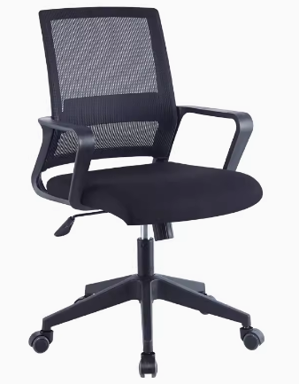
2 | 办公椅 |  |  |  | 网布旋转椅  尼龙脚架、脚轮 | 1 | 把 |  |  | 窗口
3 | 凳子 |  |  |  | 1.面料:西皮（厚度≥1.0mm）；  2.基材:优质硬木木方及≥5mm的多层夹板；  3.辅料:PU成型发泡高密度海绵。  4.尺寸：600mm*400mm*450mm（±5%）。 | 1 | 个 |  |  | 窗口 | 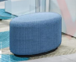
4 | 办公椅 |  |  |  | 网布旋转椅  尼龙脚架、脚轮 | 3 | 把 |  |  | 窗口
5 | 凳子 |  |  |  | 1.面料:西皮（厚度≥1.0mm）；  2.基材:优质硬木木方及≥5mm的多层夹板；  3.辅料:PU成型发泡高密度海绵。  4.尺寸：600mm*400mm*450mm（±5%）。 | 3 | 个 |  |  | 窗口
6 | 办公椅 |  |  |  | 网布旋转椅  尼龙脚架、脚轮 | 3 | 把 |  |  | 窗口
7 | 凳子 |  |  |  | 1.面料:西皮（厚度≥1.0mm）；  2.基材:优质硬木木方及≥5mm的多层夹板；  3.辅料:PU成型发泡高密度海绵。  4.尺寸：600mm*400mm*450mm（±5%）。 | 3 | 个 |  |  | 帮办服务区
8 | 办公桌 |  |  |  | 中纤板基材，白色烤漆。桌面弧长3500mm（±5%），桌面宽700mm（±5%）。 | 2 | 张 |  |  | 帮办服务区 | 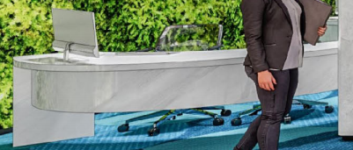
9 | 办公椅 |  |  |  | 网布旋转椅  尼龙脚架、脚轮 | 4 | 把 |  |  | 休息等候区
10 | 小圆桌（含配套3把椅子） |  |  |  | 小圆桌：  直径700mm（±5%），岩板桌面，钢架底盘。  凳子：  1、面料:西皮(1.0mm厚)；  2、基材:优质口含水率低9%以下的硬木木方及5mm的多层夹板；  3、辅料:PU成型发泡高密度海绵。 | 1 | 张 |  |  | 休息等候区 | 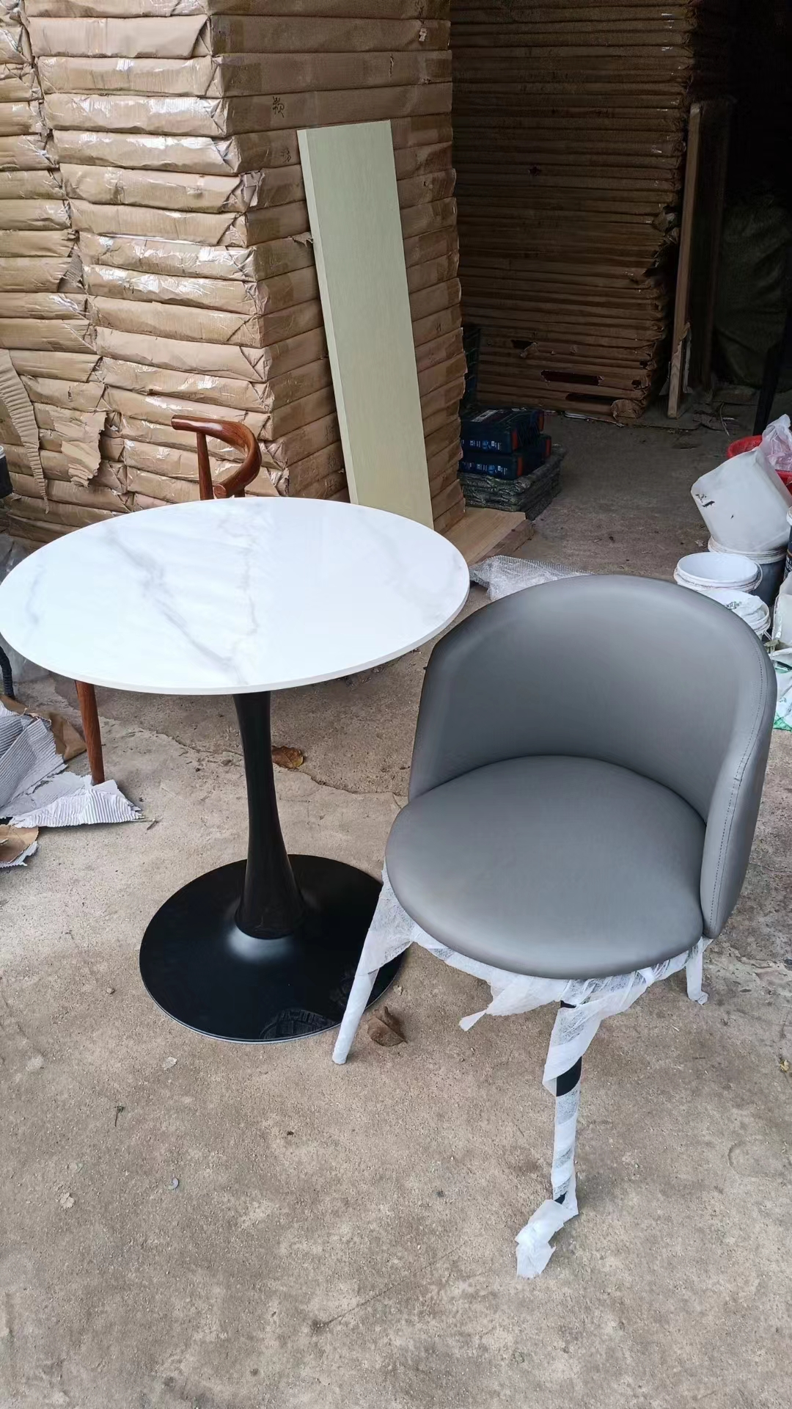
11 | 沙发 |  |  |  | 1.面料:西皮（厚度≥1.0mm）；  2.基材:优质硬木木方及≥5mm的多层夹板；  3.辅料:PU成型发泡高密度海绵；  4.尺寸：2000mm*700mm（±5%）。 | 12 | 张 |  |  | 休息等候区 | 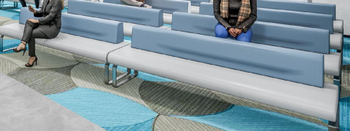
12 | 椅子 |  |  |  | 西皮面料+钢制脚架 | 14 | 把 |  |  | 自助电脑服务区 | 
13 | 会议桌 |  |  |  | 1.贴面板材：防火板，厚度≥0.8mm；  2.基材：高密度板；  3.粘合剂：乳胶；  4.封边用材：PVC胶边≥2mm，热熔胶；  5.喷涂钢脚；  6.尺寸：5400mm*2200mm*760mm（±5%）。 | 1 | 张 |  |  | 党群活动室 | 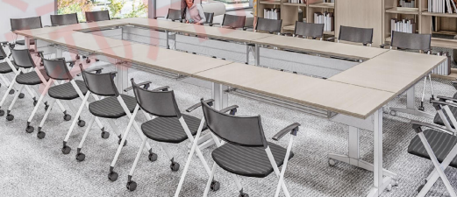
14 | 椅子 |  |  |  | 1.网布+弹力布座饰面  2.尼龙料加玻璃纤维背筐  3.固定尼龙扶手  4.高密度纯棉加优质实木坐板  5.电镀方管架 | 40 | 把 |  |  | 党群活动室休息区 | 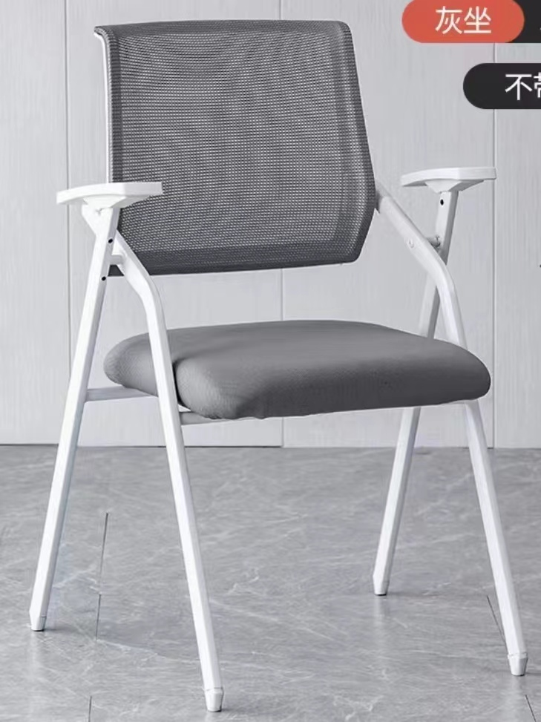
15 | 桌子 |  |  |  | 直径700mm（±5%），岩板桌面，钢架底盘。 | 1 | 把 |  |  | 党群活动室休息区
16 | 凳子 |  |  |  | 1.面料:西皮（厚度≥1.0mm）；  2.基材:优质硬木木方及≥5mm的多层夹板；  3.辅料:PU成型发泡高密度海绵。  4.尺寸：直径400mm（±5%）。 | 6 | 个 |  |  | 会商服务区 | 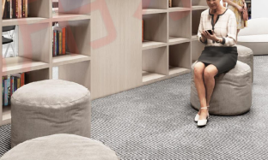
17 | 沙发 |  |  |  | 1.面料:西皮（厚度≥1.0mm）；  2.基材:优质硬木木方及≥5mm的多层夹板；  3.辅料:PU成型发泡高密度海绵；  4.尺寸：1650mm*800mm（±5%）。 | 4 | 张 |  |  | 会商服务区 | 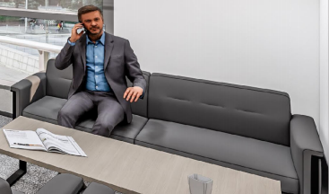
18 | 茶几 |  |  |  | 1.贴面材料：实木皮；  2.封边用材：白木或与贴面相同的实木木材；  3.基材：高密度板；  4.喷涂钢脚；  5.尺寸：1200mm*600mm*500mm（±5%）。 | 2 | 个 |  |  | 母婴室 | 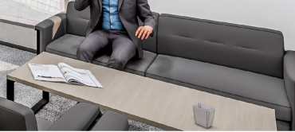
19 | 办公桌 |  |  |  | 1.贴面材料：实木皮；  2.封边用材：白木或与贴面相同的实木木材；  3.基材：高密度板；  4.喷涂钢脚；  5.尺寸：1500mm*800mm（±5%）。 | 2 | 张 |  |  | 母婴室 | 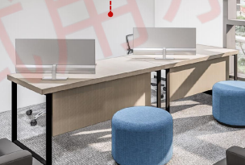
20 | 办公椅 |  |  |  | 网布旋转椅  尼龙脚架、脚轮 | 2 | 把 |  |  | 母婴室
21 | 凳子 |  |  |  | 1.面料:西皮（厚度≥1.0mm）；  2.基材:优质硬木木方及≥5mm的多层夹板；  3.辅料:PU成型发泡高密度海绵。  4.尺寸：600mm*400mm*450mm（±5%）。 | 2 | 个 |  |  | 母婴室 | 
22 | 沙发 |  |  |  | 西皮+四个固定金属座驾；尺寸：920mm*800mm*830mm（±5%）。 | 1 | 把 |  |  | 母婴室 | 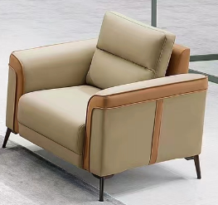
23 | 柜子 |  |  |  | 1.桌面板采用人造大理石，柜体基材：采用优质三聚氰胺板。  2.PVC封边条，封边热熔胶：总挥发性有机物≤5g/L。  3.五金件：采用优质五金配件，五金配件紧密拼接，牢固，间隙细小且均匀，平整无毛刺。  4.尺寸：尺寸：2500mm*600mm（±5%）。 | 1 | 个 |  |  | 母婴室 | 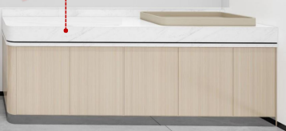
13、标志类
1 |  | 党建活动室文化墙1 |  |  | PVC材质文化墙1幅，内容形式定制。墙面区域尺寸9000mm*2930mm | 1 | 幅
2 | 党建活动室文化墙2 |  |  |  | 制度上墙，450mm*560mm，木框+亚克力面板 | 10 | 个
3 | 房间门牌 |  |  |  | 亚克力门牌长200mm | 8 | 个
4 | 区域标识悬挂牌 |  |  |  | 亚克力悬挂牌长500mm | 9 | 个
5 | 咨询服务台格栅背景墙广告字体 |  |  |  | 字体总长度5000mm，体字体总厚度12mm，亚克力 | 1 | 项
6 | 大门牌 |  |  |  | 2300mm*380mm，不锈钢材质，表面喷漆 | 2 | 个
7 | 24小时自助服务区字体 |  |  |  | 金属材质，字高20cm | 1 | 项
合计

注：综合单价含设备材料价、人工费、机械及仪表使用费、管理费、利润、税金等。

